Єдиний урок на тему:

««Мужність і відвага крізь покоління»

Підготувала:
Я.В. Пономаренко

«Мужність і відвага крізь покоління»
Мета уроку:
- формування в учнів почуття патріотизму, любові до свого народу, його історії та героїчного минулого;
- виховання громадянських почуттів, свідомої соціальної активності та відповідальності.

Хід уроку:

- Розповідь вчителя про далекий 1941 рік.
- Підсумки уроку (власні висловлювання дітей щодо побаченого і почутого на уроці).
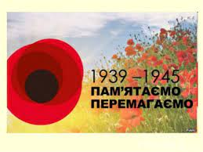
“Мужність – це риса характеру людини, у якій поєднуються хоробрість, рішучість, витримка, відвага, сміливість”.
Все далі в історію відходять жорстокі битви Друг світової війни, в яких наш народ проявив справді героїчну мужність, відстояв честь і незалежність Батьківщини. Уже давно на місці руїн і попелищ виросли світлі квартали міст, нові заводи і фабрики, здається, ніщо не нагадує про війну.
Але ніколи не будуть забуті імена тих, хто в тяжкий для нашої країни час здійснив неповторні подвиги, хто не пощадив самого життя, заради щастя нинішніх поколінь. Подумайте тільки, яке величезне щастя випало наступним покоління – 70 років мирного життя.

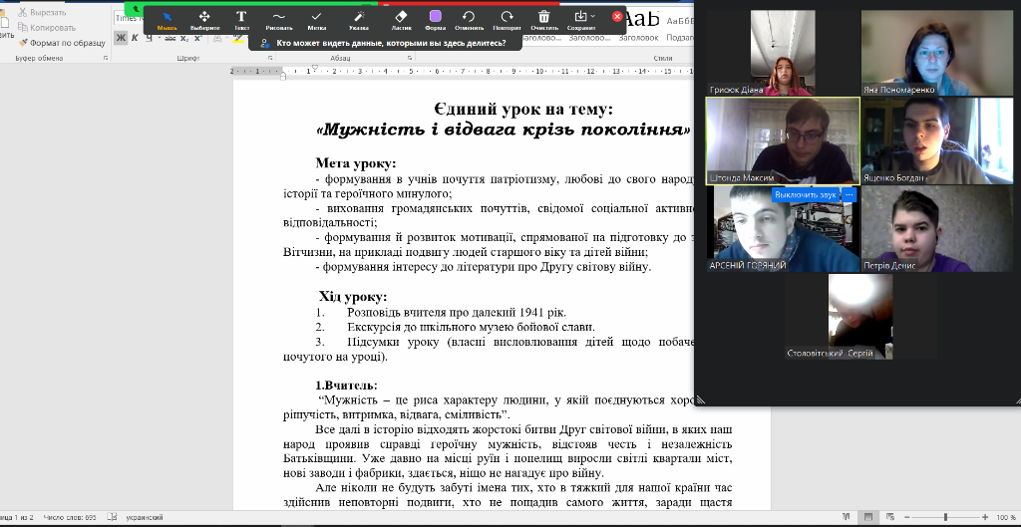

Так, саме 70 років над нами тихе, мирне небо. Ми радіємо, що можна спокійно навчатися, мріяти, жити. Але потрібно завжди пам’ятати, якою дорогою ціною завойоване наше щастя.

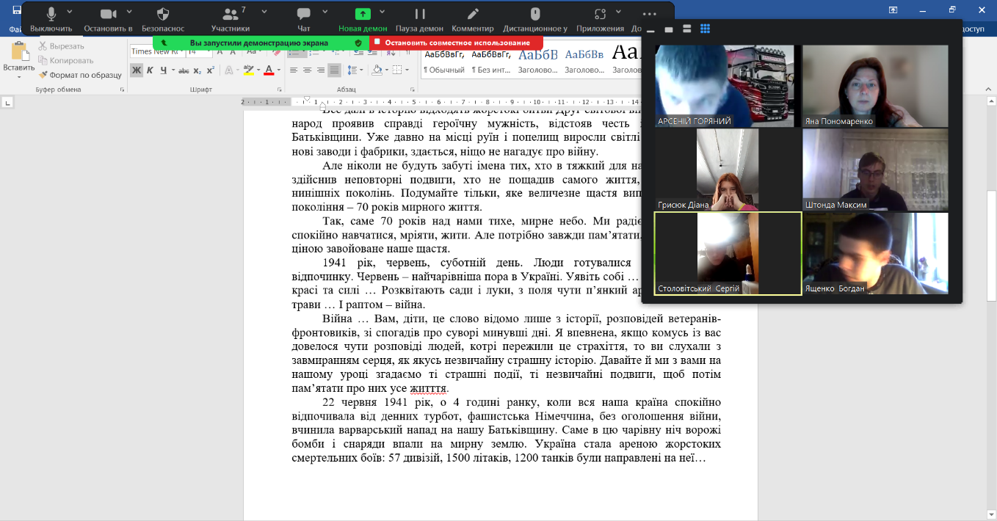

1941 рік, червень, суботній день. Люди готувалися до недільного відпочинку. Червень – найчарівніша пора в Україні. Уявіть собі … Усе навкруги в красі та силі … Розквітають сади і луки, з поля чути п’янкий аромат скошеної трави … І раптом – війна.
Війна … Вам, діти, це слово відомо лише з історії, розповідей ветеранів-фронтовиків, зі спогадів про суворі минувші дні. Я впевнена, якщо комусь із вас довелося чути розповіді людей, котрі пережили це страхіття, то ви слухали з завмиранням серця, як якусь незвичайну страшну історію. Давайте й ми з вами на нашому уроці згадаємо ті страшні події, ті незвичайні подвиги, щоб потім пам’ятати про них усе житття.
22 червня 1941 рік, о 4 годині ранку, коли вся наша країна спокійно відпочивала від денних турбот, фашистська Німеччина, без оголошення війни, вчинила варварський напад на нашу Батьківщину. Саме в цю чарівну ніч ворожі бомби і снаряди впали на мирну землю. Україна стала ареною жорстоких смертельних боїв: 57 дивізій, 1500 літаків, 1200 танків були направлені на неї…
Фашисти хотіли зруйнувати все, що було створено розумом та працею людей. А що вони хотіли зробити з самим українським народом? Частину його знищити, а частину перетворити в рабів.
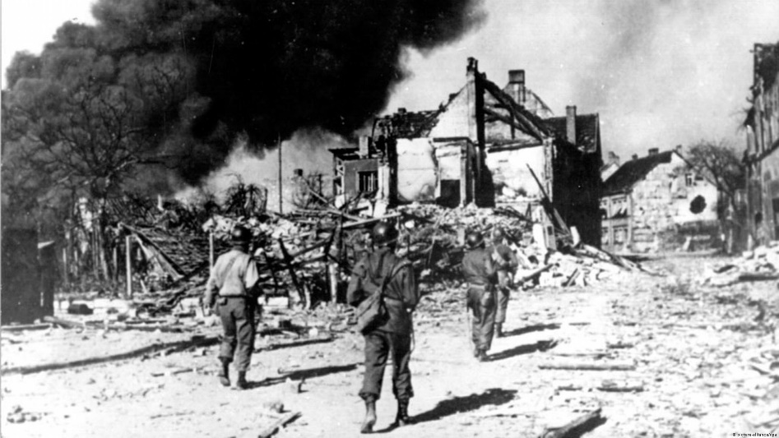

Влаштовувалися десятки тюрем, таборів для військовополонених, в яких знущалися жорстоко і бездушно над нашими людьми. Фашизм приніс з собою звірства, розруху, голод, сльози, смерть. У страхітливому вогнищі війни народилися мільйони героїв, чиї подвиги стали легендою і вічно житимуть у віках, викликатимуть захоплення і велику шану всіх наступних поколінь вільних і чесних людей світу. Є герої відомі всім, є герої – маловідомі, а є – і взагалі нікому невідомі. Але ж значення подвигу, його цінність, вимірюється не знаменитістю. На знаменитість ніхто із героїв в ті моменти і не розраховував. Просто вони знали і завжди собі повторювали: “Якщо не я, так хто ж…” І з молитвою на губах, з ім’ям матері, дружини чи дитини, солдати здійснювали неймовірні подвиги.
Діти війни… Війна забрала в них отчий дім, материнську ласку, батьківську турботу, безхмарне дитинство і юність, а найголовніше – позбавила права жити. Не можна забути сповнені тугою їхні очі, опухлі від голоду животики, опущені в німому відчаї головки і маленькі рученята, які міцно тримали свою єдину іграшку. А скільки останків дітей, їхніх іграшок було розкопано після війни на подвір’ях шкіл, чи знайдено в попелі згорілих будинків. Гнів перехоплює подих при згадці про ці страшні звірства фашистів.

2.Підсумок уроку:

- «Дорогою ціною дісталася нам Перемога. Я знаю, що пройдуть роки, змінюватимуться люди, покоління і настане той час, коли зовсім не залишиться живих свідків того страшного лихоліття, але я впевнена, залишиться пам’ять про них, про їхні подвиги, про ту жорстоку і бездушну війну, яка забрала життя мільйонів людей, принесла лихо і горе на нашу українську землю. І від нас усіх залежить, щоб це залишилося у пам’яті наступних поколінь. Бо без пам’яті немає майбутнього. Уклонімося ж тим, хто поліг у бою… Хто покрив рідну землю собою.»

